手机输字使用说明

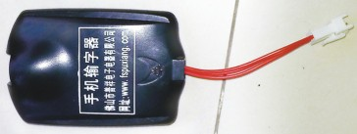

1，先用智能手机（安卓系统的手机）扫描上面的二维码或用手机进入本公司的手机网站（http://m.fspuxiang.icoc.cc）的下载页面，点击“手机输字软件（安卓手机）”下载并安装。
2，将手机输字器引出线的插头与显示屏数据线的插头正确可靠的连接好。
3，接通显示屏电源，手机输字器亮红灯，表示已经通电。
4，用手机进入“设置”---“WLAN”，选择“USR-WIFI232-G2”网络连接（无需密码），连接成功后，手机输字器会亮绿灯，表示已进入工作状态。
5，用手机打开名为“普祥显示屏”的手机软件，然后在“文本输入区”里输入你要显示屏显示的文字内容，然后点“文字发送”即可。
6，时间设置：点击“设置时间”按钮将手机系统的当前日期时间发送到显示屏从而调整显示屏的日期时间；点击“仅显示日期时间”按钮则显示屏只显示日期时间数据，不显示其他文字内容。
7，速度设置：更改文本栏里的数值（出厂均设为10，范围：0~255，数值越大，速度越慢），点击“速度调整”可调整显示屏滚动的速度。

